**מטלה 1 – הנדסת תוכנה**

**1. שם הפרויקט: Computer Store**

**2. סיפור המקרה:**

בבעלותנו חנות מחשבים המוכרת מחשבים מורכבים מראש.

במסגרת פעילות החנות נקנים מוצרים (רכיבי מחשב) מספקים שונים, ולכל ספק : מזהה ספק, אחריות, ומספר טלפון. בנוסף, לכל רכיב יש: מזהה רכיב, שם, מזהה ייצרן, אחריות, מחיר (כמה עלה הרכיב לחנות), ותיאור הרכיב (שדה אופציונלי). לכל רכיב מחשב יש ספק אחד ויחיד, ולכל ספק יכולים להיות כמה רכיבים.

לכל רכיב אחריות הנקבעת על פי היצרן המייצר אותו. האחריות זהה לכל מוצרי היצרן. לכל רכיב יש מחיר, מחיר המחשב הסופי ללקוח יהיה שקלול מחירי הרכיבים המרכיבים אותו ובנוסף אחוזי הרווח אותם קבעה החנות עבור מחשב זה.

מחשבים הנמכרים בחנות בעלי רשימה של רכיבים מהם מורכבים. על מנת לרכוש מחשב על לקוח למלא פרטים אישיים: שם, תעודת זהות, טלפון, ואימייל (אופציונלי). לקוח אשר רכש מחשב יירשם בטבלת הרכישות, בטבלת הרכישות נוכל לראות: תעודת זהות של הלקוח, מזהה המחשב אשר קנה, תאריך רכישה, פירוט הנחות (במידה וקיבל הנחה) והמחיר הסופי של העסקה.

לכל מחשב מזהה מחשב, רשימת רכיבים ממנו מורכב, שם המחשב, ואחוזי הנחה.

* שדות של מחיר ושם אינם יכולים להישאר ריקים.

*מספר טלפון של ספק או לקוח לא יכול להישאר ריק.

**3. תרשים הERD של החנות שלנו:**

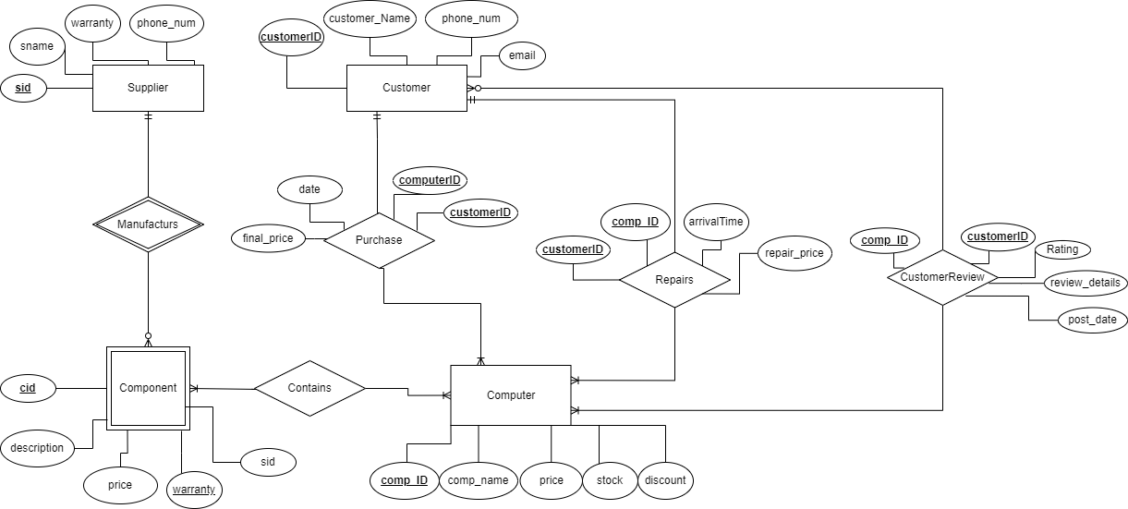

**4. טבלת הUML:**

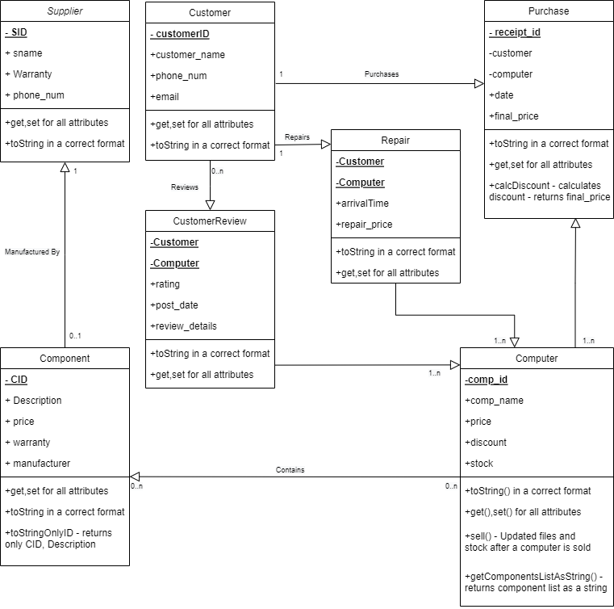

**5. תיאור מילולי של שני תהליכים במערכת:**

**1. תהליך רכישת מחשב על ידי לקוח:** כאשר לקוח נכנס לאתר החנות לרכוש מחשב, לאחר בחירת המחשב הרצוי מהמחשבים המוצגים בחנות האינטרנטית, הלקוח נדרש למלא פרטים אישיים כגון: ת.ז, שם, מספר טלפון ואימייל (לא חובה).

לפני אישור הרכישה מוצגים בפניו פרטי העסקה ומחיר. המערכת תבדוק האם הלקוח זכאי להנחה והאם המחשב קיים במלאי. לאחר אישור על ידי הלקוח נוריד את המלאי של אותו המחשב ב- 1.

**2. תהליך רכישה של רכיבים מהיצרן להרכבת מחשב במלאי:** כאשר בעל החנות רוצה לחדש את המלאי של אחד המחשבים הוא נדרש לבחור איזה מחשב מהמלאי הוא רוצה לחדש או ליצור מפרט של מחשב חדש לרכישה.

לאחר ההזמנה של רכיבי המחשב המבוקשים, נוסיף למלאי של המחשב את המספר הנדרש.

**6. תרשים זרימה של רכישה של רכיבים מהיצרן להרכבת מחשב במלאי / מחשב חדש:**

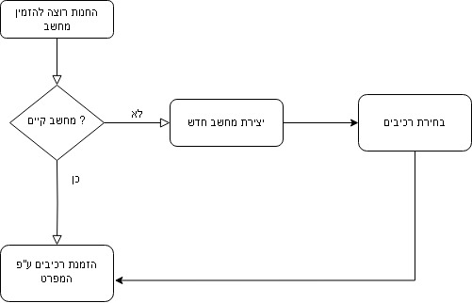

**7. תרשים תהליך – תהליך רכישת מחשב על ידי לקוח:**

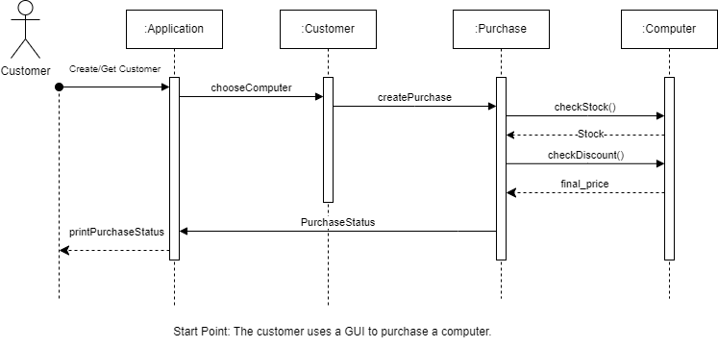

**8. תיאור מילולי קצר על כיצד אפשר לפתח את המערכת בעתיד:**

הדרכים בהם ניתן לשפר את המערכת:

* הוספת אפשרות קניית מחשבים בהרכבה אישית – לא רק קניית מחשב מוכן ממלאי.
* הוספת "עגלת קניות" – בה לקוח יכול לרכוש יותר ממחשב אחד ברכישה בודדת.
* הוספת "דף חשבון" לכל לקוח קיים – משתמשים רשומים יוכלו לצפות בהיסטורית הרכישות שלהם.